南开大学 信息安全，法学双学位班

姓名：李相儒

学号：2310591

班级： 信息安全，法学双学位班

2024年5月14日

高级语言程序设计

实验报告

目录

一.作业题目 2

二.开发软件 2

三.课题要求 3

四.主要流程 3

1.整体流程 3

2.单元测试 5

五.单元测试 5

1.测试案例： 5

2.测试结果： 6

六.收获 7

1. 初始化重新开始按钮 7

2.单元测试 7

**高级语言程序设计大作业实验报告**

# 一.作业题目

坤坤跳跳乐

# 二.开发软件

Qt5.14.2

# 三.课题要求

（1）面向对象

（2）单元测试

（3）模型部分

（4）验证

# 四.主要流程

## 1.整体流程

实现思路：

（1）构建一个初始化界面scene，通过点击空格键使得界面跳转到主界面mainscene,在主界面上实现游戏的功能。

（2）在主界面mainscene中，通过定义一个map类，加载两张图片作为背景，通过背景的滚动实现视觉上人物向前跑动的效果，在mainsence中调用相关函数便实现最基本的背景。

以下为实现地图滚动的代码：

void Map::mapPosition()

{

//第一张滚动

m_map1_posX -= m_scroll_speed; //向左

if(m_map1_posX <= 0)

{

m_map1_posX = GAME_WIDTH;

}

//第二张

m_map2_posX -= m_scroll_speed;

if(m_map2_posX <= -GAME_WIDTH)

{

m_map2_posX = 0;

}

}

（3）定义人物kunkun类,作为实现游戏的基本人物，接着定义其他类，如basketball,jianjiaokun类作为障碍物，定义zhongfen类作为背景，丰富主场景。

以下为kunkun实现跳跃的代码：

void Mainscene::onTimer()

{

if (is_jumping) {

y += v;

v += g；

if (y >= ground) {

y = ground;

v = -v; // 碰到地面后反弹

is_jumping = false;

}

} else { // 自由落体

if (y < ground) {

if (is_releasing && v < 0 && y < last_h) // 继续向上运动

y += v;

v += g;

} else { // 自由落体

y += v;

v += g;

if (y >= ground) {

y = ground;

v = 0.0;

}

}

}

}

k_kunkun.setPosition(150, y);

last_h = y;

}

（4）编写游戏的基本逻辑，使用多张人物图片快速循环播放形成肉眼感官上的连贯动作，定义函数实现人物的跳跃逻辑，并通过keyPressEvent函数和keyReleaseEvent函数实现按下空格人物跳跃。

（5）将各种对象绘制出来，并定义函数使得各个对象的图像能出现在主界面上的合适位置，并绘制得分，分数随着游戏进行的时长增加而增加。

（6）定义碰撞函数，检测kunkun与basketball和jianjiaokun的碰撞，并定义其他函数使得发生碰撞便结束游戏。

（7）定义restartGame函数，实现游戏的重新开始逻辑，并通过连接信号和槽的方式实现按下按钮重新开始游戏。

**2.单元测试**

先构建主场景，再构建各个类，分别测试与各个类相关功能的实现，最后整体运行，确保代码逻辑和功能正确。

**五.单元测试**

**1.测试案例：**

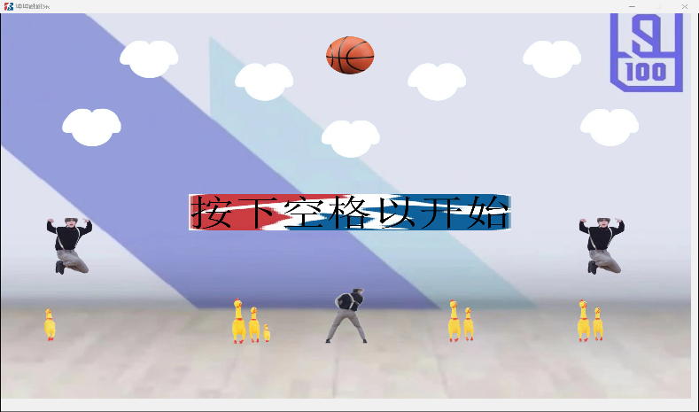下图为初始界面scene的测试样例，再其上设置了多张图片，并设置了一个按钮，通过连接信号和槽实现按下空格以开始游戏，即跳转到主界面。

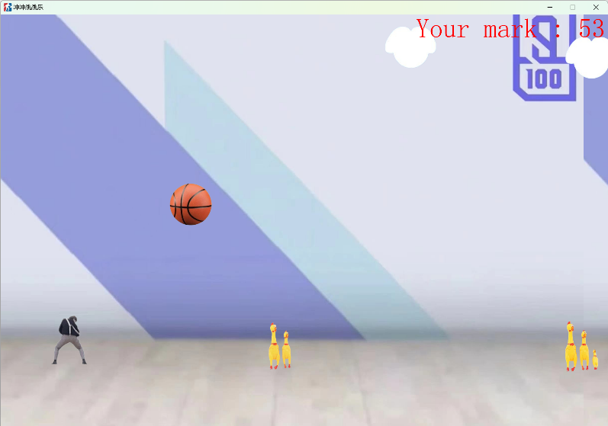 下图为主界面的运行，可以看到kunkun,basketball,jianjiaokun,mark等对象

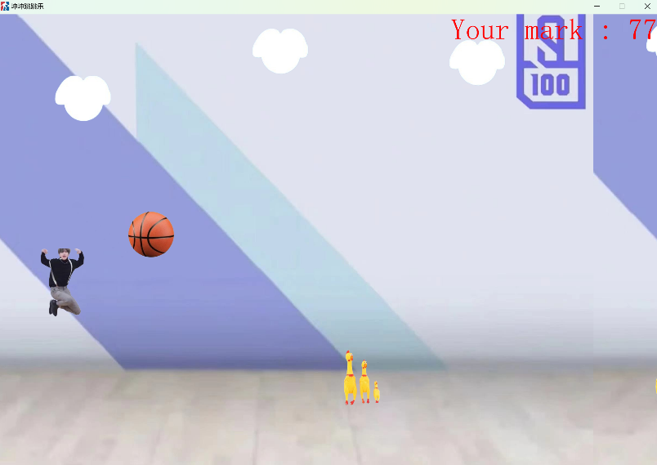下图为kunkun对象跳跃的实现，可以看到坤坤离开定义的地面，并可以看到屏幕上方的云，即定义的zhongfen

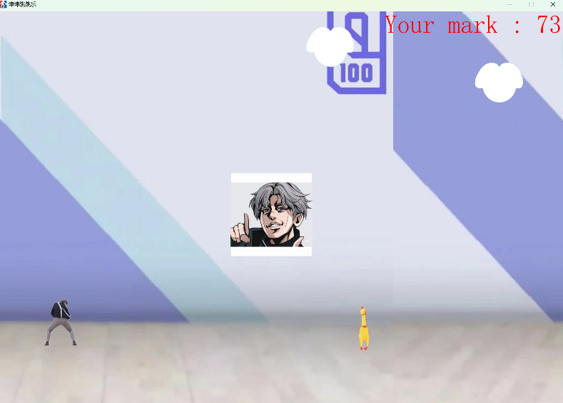下图为kunkun与basketball,jianjiaokun等发生碰撞游戏结束的画面显示，即显示重新开始的按钮，分数停止增加

## 2.测试结果：

在测试过程中发现basketball再始在mainscene中函数正确定义的情况下始终不能出现窗口界面上，最后发现是在头文件中重复定义。

**六.收获**

## 1. // 初始化重新开始按钮

m_restartBtn = new QPushButton(this);

m_restartBtn->setIcon(QIcon(RESTART)); // 设置按钮图标

m_restartBtn->setIconSize(QSize(350, 350)); // 设置图标大小与按钮一致

m_restartBtn->setFixedSize(350, 350); // 设置按钮大小

m_restartBtn->move(1200, 800); // 设置按钮位置

m_restartBtn->setVisible(false); // 默认设置按钮为不可见

m_restartBtn->setFocusPolicy(Qt::NoFocus); // 设置按钮不接受焦点

在以上代码执行过程中，如果不执行最后一行代码，会出现只要连续点击空格进行跳跃操作时，直接重新开始游戏的情况。

## 2.单元测试

在分别独立测试各个功能实现的过程中，如果出现了问题，可以通过检查与其相关的部分代码，更容易找到问题出现的原因。